Afbeeldingen (voor mogelijke illustratie)

Enkele voorbeelden van cartoons die het verzet ridiculiseren.

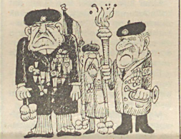

Figuur 66. ’t Pallieterke. “Awoert, weg met de bisschoppen!” 14.08.1980.
Bovenstaande cartoon gebruikt ’t Pallieterke in verschillende jaargangen om het verzet te karikaturiseren.
Haatpredikers

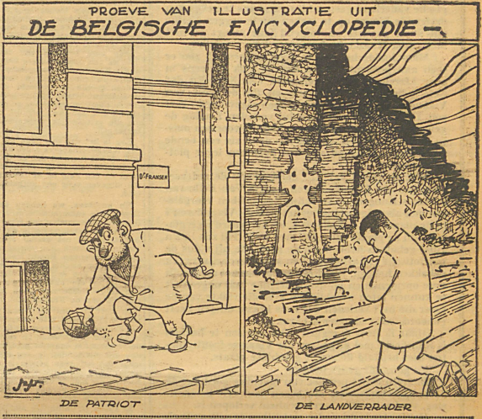

Figuur 3. Jef Nys, Proeve van illustratie uit de Belgische encyclopedie. ’t Pallieterke. 26.08.1948.
Op de voorpagina van ’t Pallieterke van 26 augustus 1948 wordt links een verzetsstrijder als dader afgebeeld die een bom legt voor de deur van de toenmalige voorzitter van het IJzerbedevaartcomité Dr. Jan Fransen. Daarnaast is het lijden van een repressieslachtoffer te zien die bij de puinen van de verwoeste IJzertoren (1946) bidt. De cartoon draagt bij tot de beeldvorming van verzetslui als daders en collaborateurs als slachtoffers.
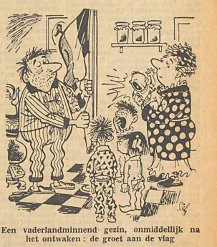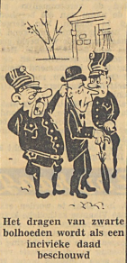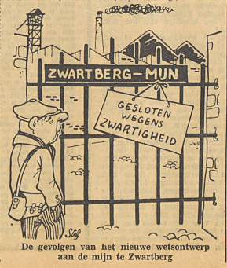
Figuur 42. Stef Van Stiphout, Een vaderlandminnend gezin, onmiddellijk na het ontwaken: de groet aan de vlag. ’t Pallieterke. “Verheerlijking van het verraad wordt bestraft.” 29.01.1959.
Figuur 43. Stef Van Stiphout, Het dragen van zwarte bolhoeden wordt als een incivieke daad beschouwd. ’t Pallieterke. “Verheerlijking van het verraad wordt bestraft.” 29.01.1959.
Figuur 44. Stef Van Stiphout, De gevolgen van het nieuwe wetsontwerp aan de mijn te Zwartberg. ’t Pallieterke. “Verheerlijking van het verraad wordt bestraft.” 29.01.1959.
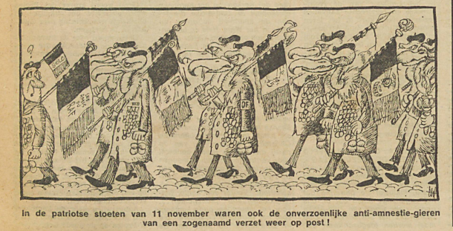
Figuur 56. Stef Van Stiphout, In de patriotse stoeten van 11 november waren ook de onverzoenlijke anti-amnestie-gieren van een zogenaamd verzet weer op post! ’t Pallieterke. 17.11.1977.
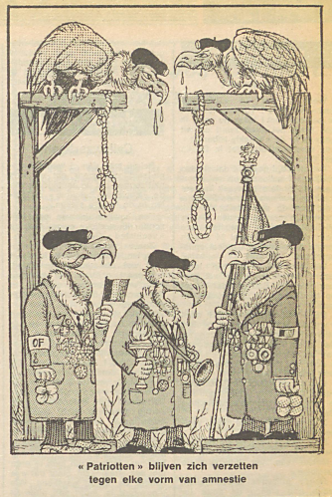
Figuur 57. “Patriotten” blijven zich verzetten tegen elke vorm van amnestie! ’t Pallieterke. 14.08.1980.
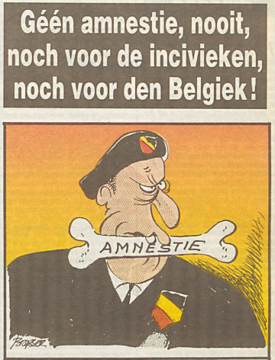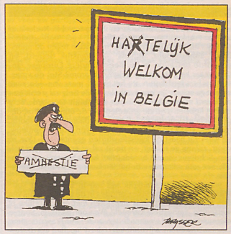
Figuur 60. Pol De Valck. ’t Pallieterke. “Géén amnestie, nooit, noch voor de incivieken, noch voor den Belgiek! 06.04.1994.
Figuur 61. Pol De Valck. ’t Pallieterke. “In België, het land van de haat, duurt de repressie nog steeds voort.” 20.10.1999.

Profiteurs
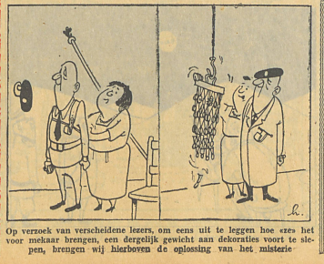
Figuur 67. ’t Pallieterke. 16.11.1961.
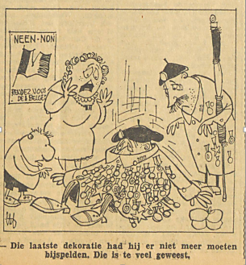
Figuur 68. Stef Van Stiphout, ’t Pallieterke. 04.04.1963.

Daders
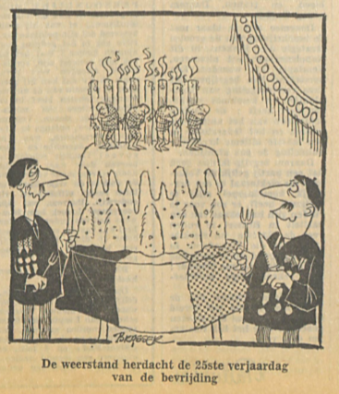
Figuur 72. Pol De Valck. De weerstand herdacht de 25ste verjaardag van de bevrijding. ’t Pallieterke. 11.09.1969.
Anti-Vlaams, Belgicistisch
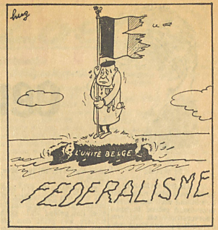
Figuur 82. Hugo Leyers, Federalisme. ’t Pallieterke. “Rendez-vous.” 04.04.1963.
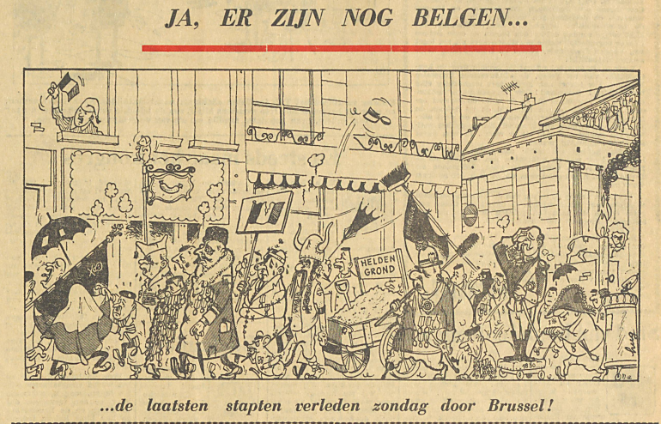
Figuur 81. Hugo Leyers, Ja, er zijn nog Belgen… de laatsten stapten verleden zondag door Brussel! ’t Pallieterke. 04.04.1963.
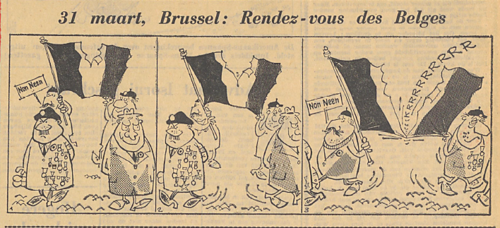
Figuur 83. 31 maart, Brussel: Rendez-vous des Belges. ‘t Pallieterke. “De mars der Brusselaars.” 14.02.1963.

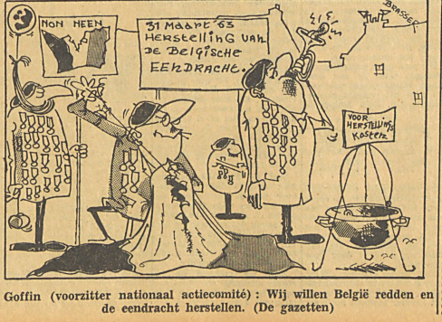
Figuur 84. Pol De Valck, ‘t Pallieterke. “Het vaderland in gevaar!” 28.02.1963.
1 Valse helden

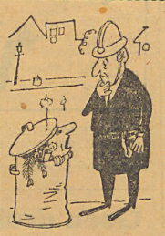

Figuur 10. “Praatjes bij plaatjes.” ’t Pallieterke. 29.01.1953.

“Moedige: Zijn de Duitsers al weg?
Agent: Ja.
Moedige: Dan ga ik eens gauw mijn getuigschrift van weerstander halen.”

Joris uit Antwerpen

2 Profiteurs

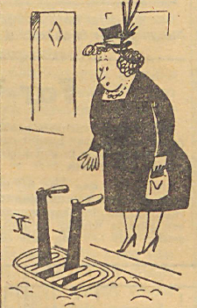

Figuur 14. “Praatjes bij plaatjes.” ’t Pallieterke. 14.01.1954.

“Zij (vrouw van weerstander): Kom, Charel, kom er nu maar uit, de oorlog is gedaan, we gaan samen uw decoratie halen.”

A.M. - Bissegem

3 Dieven

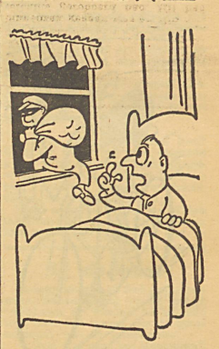

Figuur 17. “Praatjes bij plaatjes.” ’t Pallieterke. 18.11.1948.

“DIE IN ’T BED (tijdens de bezetting): Ha, als ’t voor de weerstand is dan is ’t goed!”

Berouwhebbende Witte - Poperinge

4 Weerstandamnestie
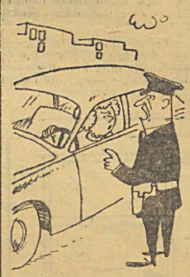
Figuur 24. “Praatjes bij plaatjes.” ’t Pallieterke. 25.03.1954.
“ZIJ: Watte? Procesverbaal? Komt toch niet van vriend, ik ben van de weerstand.”
Mie Poederie – Gent (Bekroond 50 fr.)
5 Haatpredikers
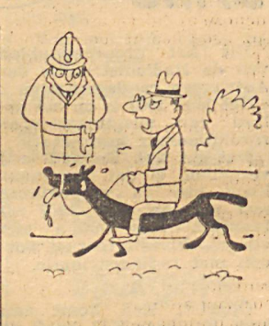
Figuur 35. “Praatjes bij plaatjes.” ’t Pallieterke. 15.07.1950.
“Ruiter (weerstander): Al wat zwart is moet onderdrukt blijven.”
Grenadier (Brecht)
(Bekroond 100 fr.)

6 Anti-Vlaams, Belgicistisch
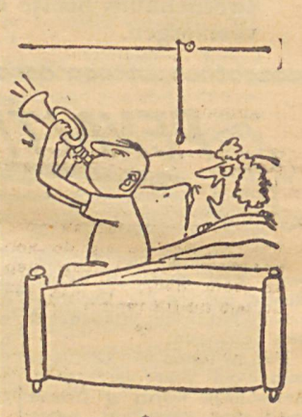
Figuur 40. “Praatjes bij plaatjes.” ’t Pallieterke. 15.12.1949.
“MEVROUW: Charel ik vind dat ge ‘ne belachelijke vent begint te worden. ’t Is niet omdat gij bij de weerstand zijt geweest dat ge elke nacht om 12 u. de brabeson moet spelen.”
‘nen hartvreter

